Manual do usuário

Ao entrar no site oficial irá se deparar com a página Home, nela guarda informações básicas da empresa, apresenta um pouco da missão visão e interesses e os produtos

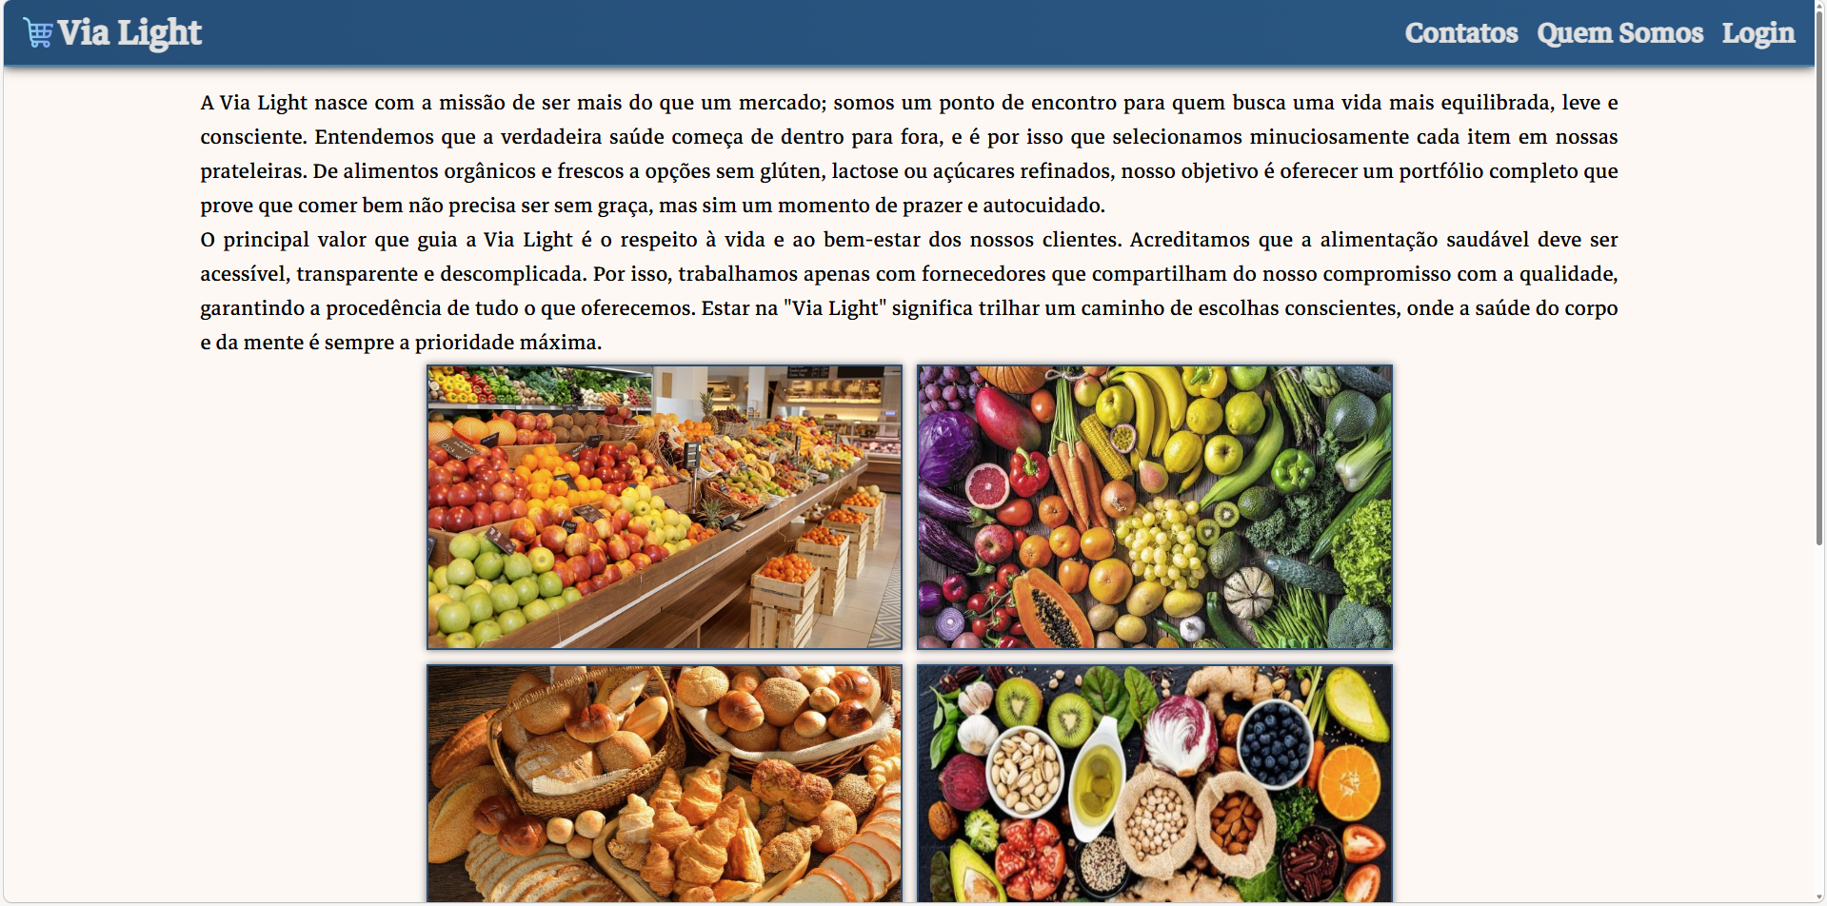

Para uso da empresa foi feito uma área a parte para os funcionários chamada “Login”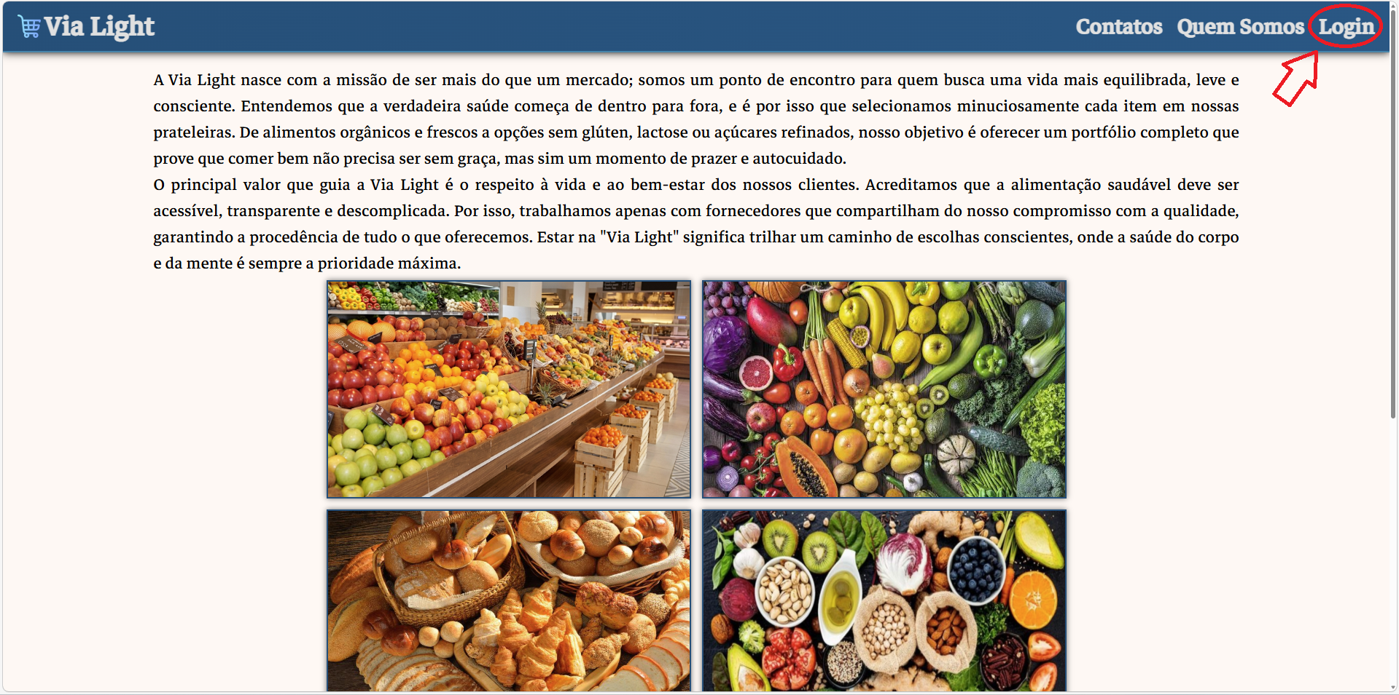
Após isso irá surgir uma página de Login que para acessar será necessário usuário e senha autorizada, ao concluir a digitação clicar no botão ENTRAR
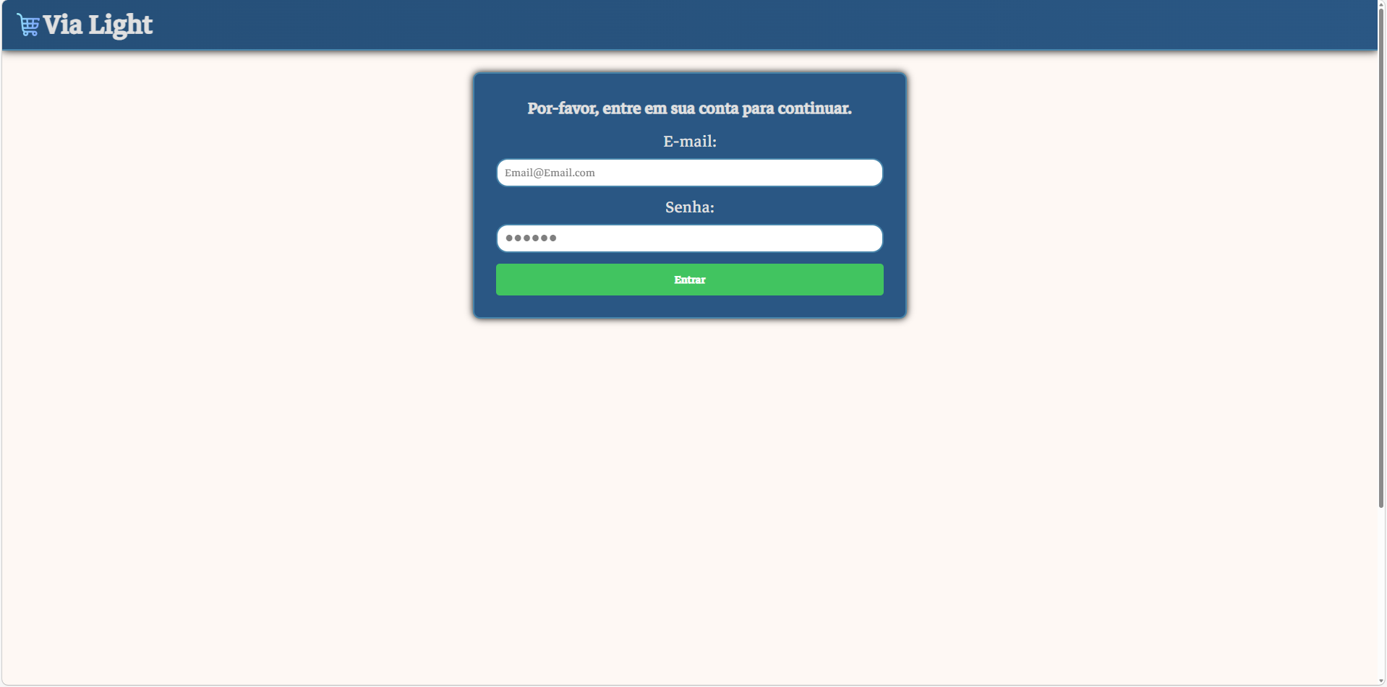

Login autorizado será passado para página de Dashboard (menu de cadastros) onde dará para o funcionário 3 Opções de Cadastros, neste caso Cadastro de Produtos(*1), Cadastro de Funcionários(*2), Cadastro de Clientes(*3).
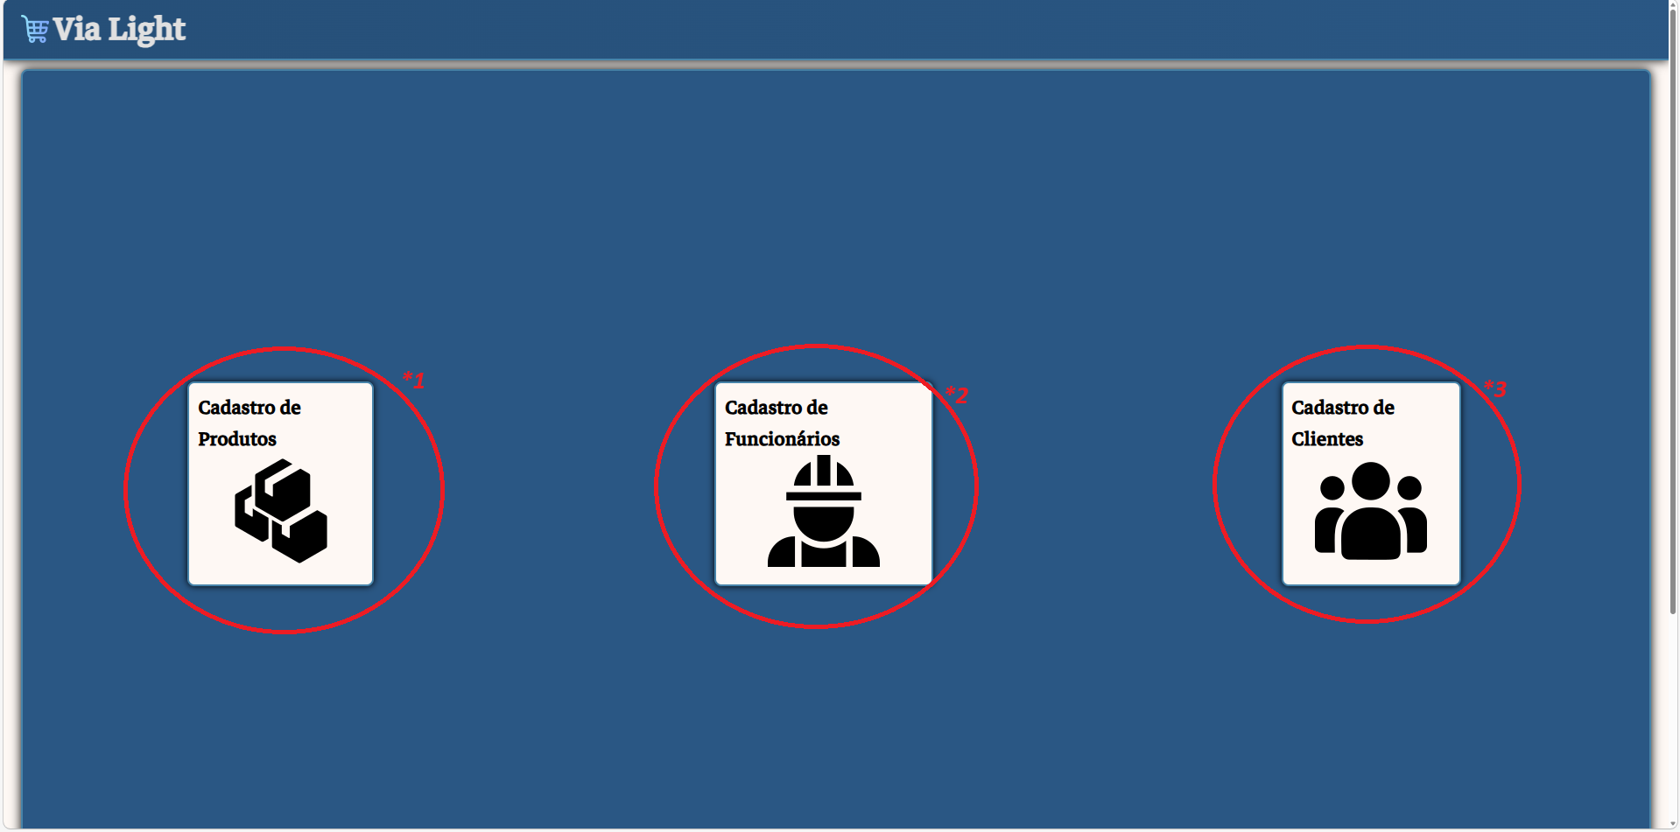

*1- Para a opção de Cadastro de Produtos a tela em questão terá um formulário para preencher as seguintes informações para cadastro: COD_produto que será referente ao código de barras do produto, “Nome” referente ao nome do produto, “Quantidade” referente a quantidade TOTAL de estoque, “Fabricante” referente ao fornecedor,”Data de Validade” referente a data de vencimento do lote sendo cadastrado em questão, “Preço de Venda” referente ao preço de pretenção de venda varejo na loja e “Preço de Atacado” referente ao preço de pretenção de venda atacado na loja a partir de 5 unidades. Após isso para salvar o novo cadastro clicar no botão “Cadastrar”
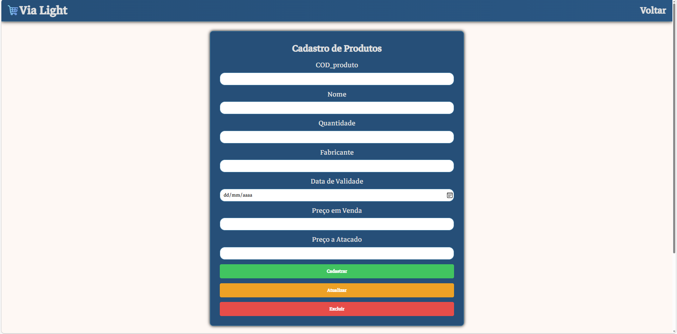
agora se o que deseja é atualizar algum registro já cadastrado de produtos, basta inserir o cód de barras na aba “COD_produto” e inserir a área de atualização seja preço ou validade etc e clicar no botão “Atualizar”
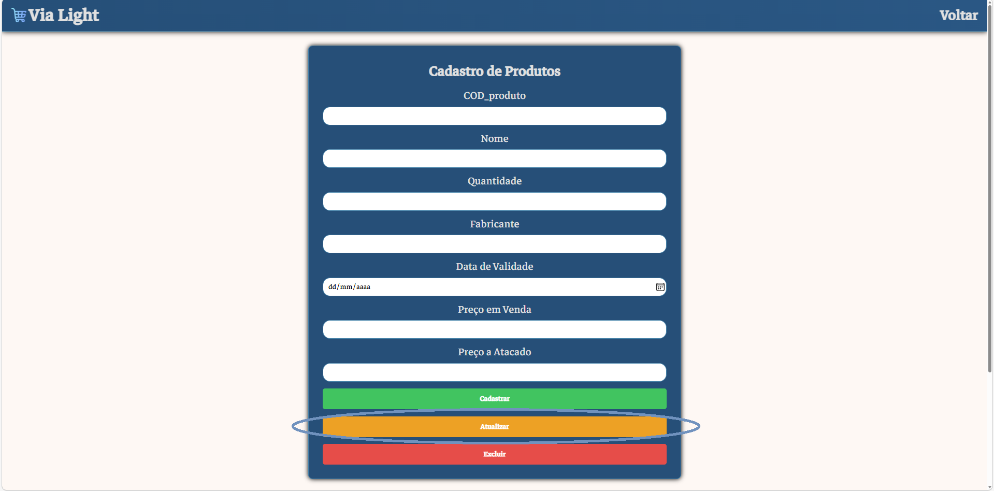

E para excluir algum registro já cadastrado de produtos, basta inserir o cód de barras na aba “COD_produto” e clicar no botão “Excluir”
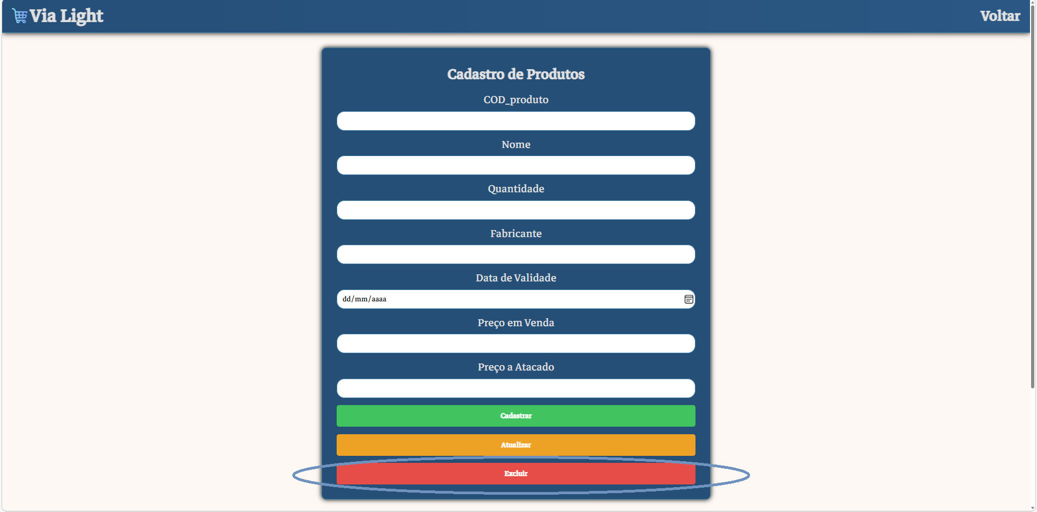

*2- Para a opção de Cadastro de Funcionários a tela em questão terá um formulário para preencher as seguintes informações para cadastro: “Id Funcionário” para a identificação do funcionário em questão,”Nome” para o nome completo do funcionário, “Email” para contato e avisos por endereço de email pessoal ou profissional,”Telefone” para contato por número telefônico, “Turno” referente ao expediente do funcionário,”Cargo” para a área profissional que aquele funcionário atua,”Setor” para a setor profissional que aquele funcionário atua, “Endereço” é o local onde o funcionário reside, e a “Data de Nascimento” que se refere a data completa de nascimento do funcionário.Após isso para salvar o novo cadastro clicar no botão “Cadastrar”
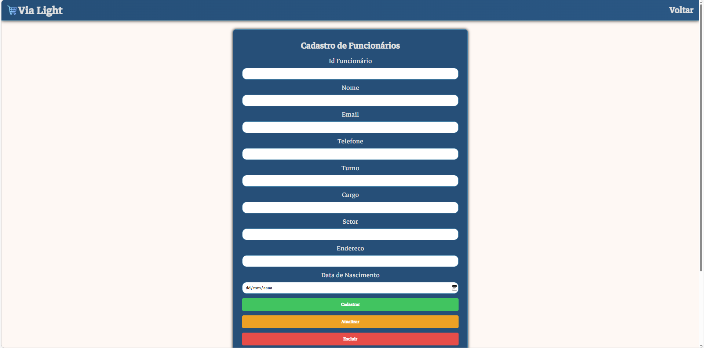

agora se o que deseja é atualizar algum registro já cadastrado de funcionário, basta inserir o número de identificação do funcionário na aba “Id Funcionário” e inserir a área de atualização seja “Telefone”, “Email”, etc… e clicar no botão “Atualizar”


E para excluir algum registro já cadastrado de funcionário, basta inserir o número de identificação do funcionário na aba “Id Funcionário” e clicar no botão “Excluir”


*3- Para a opção de Cadastro de Clientes a tela em questão terá um formulário para preencher as seguintes informações para cadastro: “CPF” será referente à identificação do cliente, ”Nome” para o nome completo do cliente,”Data de Nascimento” que se refere a data completa de nascimento do cliente,”Email” para contato e avisos por endereço de email pessoal do cliente,”Telefone” para contato por número telefônico,”Endereço” é o local onde o cliente reside, e a ”Data de Cadastro” se refere a data do dia que está sendo feito o cadastro.Após isso para salvar o novo cadastro clicar no botão “Cadastrar”

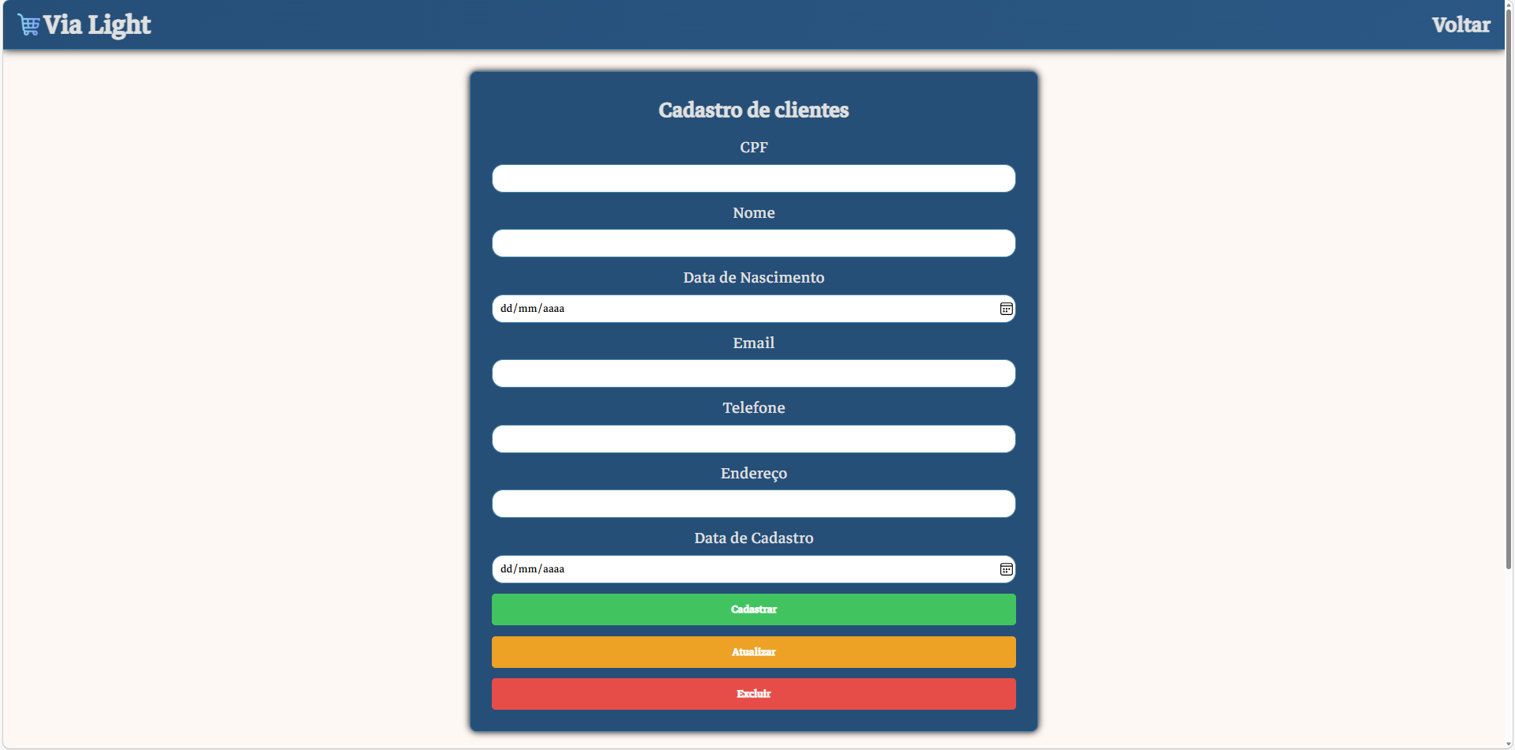

agora se o que deseja é atualizar algum registro já cadastrado de cliente, basta inserir o número de identificação do cliente na aba “CPF” e inserir a área de atualização seja “Telefone”, “Email”, etc… e clicar no botão “Atualizar”


E para excluir algum registro já cadastrado de funcionário, basta inserir o número de identificação do funcionário na aba “Id Funcionário” e clicar no botão “Excluir”


